Kursu Darbs  kursi@progmeistars.lv | #10 2007. gada 4. oktobris  ®  Pulkveža Brieža 6-1, tel. 7336035, www.progmeistars.lv

Saraksts sastādīts.
Grūti pateikt, pārfrāzējot pazīstamo dziesmu vārdus, vai „tā ir laime ar asarām acīs” un/vai „miers mums tikai sapņos rādās”. Vai bija „cietušie”? Jā, bija. Grūti, piemēram, sakomplektēt četru cilvēku grupu, ja viņi visi grib mācīties dažādās dienās. Kā mēs jau brīdinājām, nedabūja grupu arī daži no tiem, kuri reģistrējoties piedāvāja tikai vienu dienu, dažreiz radot sarežģījumu ar norādi „tieši pulksten 17:00”.
Brīnišķīgi, ja jūs savlaicīgi samaksājāt par mācībām! Taču vēl ir arī jāreģistrējas, bet dažs labs no mums to reizēm aizmirst. Tad mēs steidzamā kārtā zvanām un pierakstām vēlmes. Bet tas rada vismaz vēl divus sarežģījumus: tāda veida pretenzijas kā „mēs jums teicām pavisam ko citu” netiek pieņemtas, šādu kursantu vēlmes netiek ņemtas vērā kā pirmās.
Iespēju robežās pēc kursantu lūguma mēs mainām sarakstu, bet gadās arī bezizejas situācijas. Un tad dzirdam: „Mēs domājām, ka otrais variants neies cauri. ... Pielieciet vēl vienu krēsliņu klāt. ... Puisēns brauc uz Tambovu. ...”
Neatkārtojiet savas kļūdas. Uz tikšanos janvārī!

„Olimpiādes informātika iesācējiem”.

Jaunajā mācību gadā turpina darbu pulciņš „Olimpiādes informātika iesācējiem”. Tāpat kā iepriekšējā gadā nodarbības ir orientētas uz sagatavošanu dažāda līmeņa informātikas olimpiādēm. Uzmanības centrā – dažādu algoritmu, uzdevumu risinājuma metožu un algoritmu uzbūves studēšana. Plānots turpināt dažas pagājušā gada līnijas (dinamiskā programmēšana, algoritmi grafos, algoritmu spēles), sākt jaunas – piemēram, kombinatorikas algoritmi un uzdevumi, datu struktūras. Sekmīgam darbam pulciņā piedalīšanās pagājušā gada nodarbībās ir pluss, bet nav obligāta.
Minimālās prasības dalībniekiem: programmēšanas iemaņas jebkurā programmēšanas algoritmu valodā, sportiskas programmēšanas dziņa.
Pulciņa nodarbības plānotas vienu reizi nedēļa; kārtējā semestrī – otrdienās. Pirmā nodarbība: 2007.gada 9.oktobrī pulksten 17:00. Pulciņa vadītājs: S.Meļņiks.

Matemātikas pulciņi un semināri.
Matemātikas pulciņš (olimpiādes tematika) 8. - 10.klasēm darbosies pirmdienās pulksten 18:00, sākot ar 15.oktobri. Vadītājs – V.Moldavskis.
Matemātikas pulciņš (olimpiādes tematika) 6. - 7.klasēm darbosies pirmdienās pulksten 16:00, sākot ar 8.oktobri. Vadītājs – V.Fjodorovs.
Ceturtdienās pulksten 18:30 notiek semināri „Atkārtosim matemātiku!” 10. - 12.klašu skolniekiem, kuros tiek analizēti vidējas un nedaudz augstākas sarežģītības uzdevumi. Pirmā nodarbība notiks 18.oktobrī. vadītājs – A.Kaņevskis.
Neaizmirstiet, ka 2008./2009. mācību gadā matemātikas eksāmens vidusskolā būs obligāts. Mūsu pieredzes bagātākie pedagogi palīdzēs jauniešiem pārvarēt šo dažiem skolēniem visai sarežģīto barjeru. Priecāsimies par jauniem dalībniekiem! Pieteikties var pa tālruni 7336035 vai kursu administrācijā.

Runsite treniņsacensības.
Jaunā sezonā Runsite. turpinās pagājušās sezonas mācību līniju Sacensību momenta RunSite praktiski nav. RunSite www.progmeistars.lv/olimpics.html būtība ir tāda:
apmēram vienu reizi 10 dienās tiks piedāvāts viens uzdevums. Risināt uzdevumu var cik ilgi vēlas, tikai jāiekļaujas termiņā – apmēram 5-7 dienās. Pēc risināšanas termiņa beigām tiks publicēti ne tikai testi, bet arī uzdevuma atrisinājums un/vai materiāli, kas saistīti ar uzdevuma risināšanu, vai attiecīgās atsauces.
Sacensību noteikumi
- Sacensības veltītas algoritmiska rakstura olimpiādes uzdevumu risināšanai un orientētas uz vidējo mācību iestāžu skolēniem.
- Sacensībām ir treniņa raksturs – uzvarētāji netiek noteikti, balvas nav paredzētas, summārā ieskaite netiek vesta.
- Uzdevuma atrisināšanas laiku ierobežo tikai nodošanas termiņš, parasti uzdevuma atrisināšanai tiek atvēlētas 5-7 dienas.
- Pēc dalībnieka vēlēšanās viņa rezultāti tiks publicēti ar pseidonīmu (niku). Taču jānorāda patiesās ziņas par sevi: vārds, uzvārds, elektroniskā pasta adrese, mācību iestāde un klase (kurss).
- Ja skaidri nav norādīts, kādi faili jānodod, tad dalībniekiem ir jāuzrāda tikai izpildāmie (exe) faili, lai gan var uzrādīt arī programmu izejas tekstus.
Risinājuma vērtējums tiek veikts tikai pēc testiem.
Lai reģistrētos, atsūtiet vēstuli uz adresi cm@progmeistars.lv, norādot nepieciešamās ziņas. Testēšanas notiek uz mašīnas ar Celeron procesoru ar taktfrekvenci 2800 MHz, kas strādā ar Windows 2000.

Kursu Darbs | #10 2007. gada 4. oktobris

Radoša pieeja.
(Turpinājums, sakums #9.)

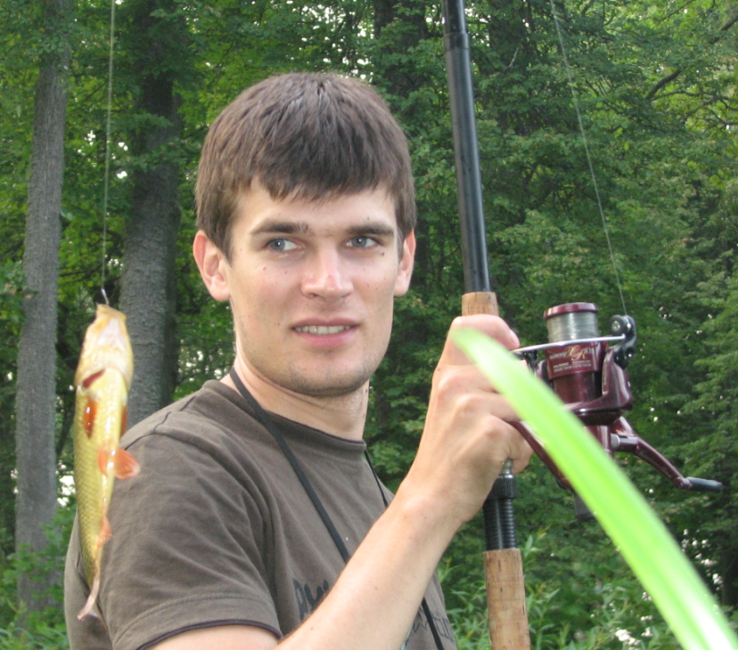  A.Prigožinas foto | Serges Viņņiks – mūsu absolvents (9 semestri), strādā par pasniedzēju kursos kopš 2002.gada. Strādā talantīgi. Faktiski viņš ir viens no mūsu sākumnodaļas metodiķiem. Smalki atlasa interesantus uzdevumus katram kursantam.
Kopš 2005.gada strādā par programmētāju TietoEnator Alise. Cik mums zināms tad arī tur viņš ir sevi parādījis … šī vārda labākajā nozīmē.
Mēs sakām, ka programmēšana – tā ir optimāla plānošana. Jūsu domas.
Programmēšana – tā, pirmkārt, ir radoša pieeja. Kā labam mūziķim ir jābūt virtuozam un jāprot improvizēt, tā programmētājam ir jāprot atrast skaists vissarežģītāko problēmu risinājums. Optimālai plānošanai pašai ir jābūt optimālai, t.i., pietiekoši ātrai. Ja jānodarbojas ar programmatūras izstrādāšanu konkrētam klientam, tad vispirms runa ir nevis par programmas skaistumu vai efektivitāti, bet gan par tās darbaspēju un par to, lai izstrādes process nebūtu ilgs. Tāpēc programmas optimalitātes līmeni nosaka laika robežas un, protams, programmētāja klase. Tāda ir dzīves realitāte. To saproti tikai pēc zināma laika, strādājot ražošanā.
Vai Jums programmētāja darbā palīdz tas, ka Jums jau ir pasniedzēja pieredze, un vai pasniedzēja darbā Jums palīdz tas, ka Jums ir programmētāja pieredze?
Bez šaubām, programmēšanas pieredze palīdz pasniedzēja darbā. Pirmkārt, pieredzējis programmētājs nekad neapjuks, saņemot negaidot no klausītāja āķīgu jautājumu. Otrkārt, pieredze – tās ir daudz dažādu uzdevumu un to risinājumu zināšanas nevis uz papīra, bet atmiņā. Viena un tā paša uzdevuma vairāku risinājumu zināšanas ļauj padarīt nodarbības interesantākas – var apspriest tā vai cita risinājuma priekšrocības un trūkumus. No otras puses, pasniedzēja prasme un pieredze ļoti palīdz arī programmētāja profesijā. Pieredzējis pasniedzējs spēj klausītājiem ar dažādām spējām un pasaules uzskatiem likt saprast materiālu. Tas nozīmē, ka izskaidrot uzdevuma risinājumu citiem kolēģiem, diskutēt ar klientu, aizstāvēt savu viedokli, aprakstot tā priekšrocības no dažādiem aspektiem arī ir daudz vieglāk, ja ir pasniedzēja pieredze.
Vai esat piedalījies konferencēs, vai piedalāties virtuālajos forumos?
Sava „nopietnā” darba laikā man nācies piedalīties divos kompānijas Oracle rīkotajos oficiālajos pasākumos. Viens no tiem bija seminārs, kas notika šeit, Rīgā, un kas bija saistīts ar programmu efektīvu sarakstīšanu PL/SQL valodā (valoda Oracle datu bāzes vadīšanai). Otrs pasākums – „Oracle Develop 2007” izstrādātāju starptautiskā konference Čehijas galvaspilsētā Prāgā un ilga divas dienas. No mūsu kompānijas tajā nokļuva četri cilvēki, es biju viens no laimīgajiem.
Kas attiecas uz virtuālajiem forumiem, tad man labāk patīk biedroties Oracle fanu neoficiālajos forumos, lai gan arī oficiālajā uzturēšanas dienestā var saņemt daudz vērtīgas informācijas.
Vai varat noformulēt kādus principus, kurus ievērojat pasniedzēja darbā?
Mans galvenais princips – jāmāca, strādājot ar humoru. Tas rada nepiespiestus, brīvus apstākļus, ļauj klausītājiem atslābināties un uztvert zināšanas nevis kā garlaicīgu lekciju, bet kā intensīvu semināru, kurā viņi paši var piedalīties. (Bez šaubām, humora sajūta Sergejam ir un atslābināt atmosfēru nodarbībā viņš prot. Taču pēc pilnīgi slepenas informācijas, kas saņemtas no kursu administrācijas, Sergejam ir ļoti svarīgi, lai nodarbību darbā iekļautos visi kursanti. To viņš panāk, piemeklējot individuālus, kursanta līmenim adekvātus uzdevumus. Red.)
Automašīnas vadīšana – tas ir vaļasprieks vai pārvietošanās līdzeklis?
Automašīnas vadīšana man – tas ir gan vaļasprieks, gan pārvietošanās līdzeklis vienlaicīgi. Man patīk vienkārši iesēsties mašīnā un braukt kaut kur bez noteikta mērķa. No otras puses, tā kā autovadītāja tiesības man ir tikai vienu gadu (tā nu ir sanācis), es vairs nevaru iedomāties savu dzīvi bez mašīnas. Cilvēkam ar automašīnu ir gandrīz neierobežotas pārvietošanās iespējas. Vienīgā nepatīkamā lieta – daudzie bezatbildīgie „sacīkšu braucēji”, ar kuriem pilnas ir mūsu ielas. Lielā mērā tas ir atkarīgs arī no finansiālā stāvokļa uzlabošanās. Visi vēlas kaut kā „izcelties”, parādīt sevi citiem, nedomājot par citu ceļu satiksmes kustības dalībnieku drošību. Tas ir bēdīgi. Lai gan mēs varam vēl priecāties – ir valstis, kur auto vadīšanas kultūra ir daudz sliktāka nekā pie mums.
Vai Jums ir muzikālā izglītība? Vai Jūs kompānijās dziedat?
Kādreiz es mācījos mūzikas skolā, pat pabeidzu dažas klases. Pēc tam kādā brīdī pametu šo nodarbību un vairs neatgriezos pie tās. Arī kompānija man nav „muzikāla”. Tas nozīmē, ka mums vairāk patīk klausīties mūziku nevis to izpildīt.
Ko Jums nozīmē makšķerēšana? Vai pats ēdat zivis?
Mans tēvs no jaunības pats ir kaislīgs makšķernieks un pieradināja mani šai nodarbei vēl agrā bērnībā. Tas ir ļoti interesants vaļasprieks, īpaši, ja ar to nodarbojas pietiekami nopietni. Pēdējā laikā man nav bijis daudz brīva laika, tajā skaitā arī makšķerēšanai. Bet neskatoties uz to, es nekad nepalaidīšu garām iespēju izrauties ārpus pilsētas un pasēdēt ar makšķeri vai pamētāt spiningu.
Paldies! Vēlam laimi personīgajā dzīvē un panākumus darbā!

